

Sistemas Embebidos I
Otoño 2026
Práctica #2: Bitwise&GPIO software debouncing, polling FSM
María Fernanda Conde Calatayud
Andrea Ceja Lara
24/08/2026
Índice
Práctica #2: Bitwise&GPIO: software debouncing, polling FSM 2
Introducción 2
Descripción de la práctica 2
Objetivos 2
Marco teórico 3
Desarrollo 5
Materiales 5
Esquemático 5
Desarrollo 5
Resultados 8
Evidencias 8
Conclusiones 10

Práctica #2: Bitwise&GPIO: software debouncing, polling FSM

Introducción

Descripción de la práctica
En esta práctica se implementó un sistema antirrebote (debounce) para un botón físico conectado a una Raspberry Pi Pico, utilizando una máquina de estados finitos (FSM) para filtrar el ruido mecánico propio de los pulsadores y garantizar que cada pulsación real produzca exactamente un cambio de estado en un LED.
El botón, al presionarse o soltarse, genera múltiples transiciones eléctricas espurias (rebotes) durante unos pocos milisegundos antes de estabilizarse. Sin un filtro adecuado, esto provocaría que el sistema interprete una sola pulsación como varias, generando múltiples cambios no deseados en el LED.

Objetivos
- Diseñar el diagrama de estados de la FSM que modele el comportamiento del botón y el filtrado de rebotes en cada transición.
- Implementar el algoritmo de antirrebote utilizando las funciones de alto nivel del Pico SDK (gpio_get(), gpio_put()).
- Implementar la misma lógica accediendo directamente al periférico SIO.
- Armar el circuito físico correspondiente al sistema, tanto en simulación (Wokwi) como su representación física.
- Verificar el correcto funcionamiento del antirrebote mediante un protocolo de pruebas definido (pulsación simple, pulsación sostenida y pulsaciones rápidas consecutivas), validando que el conteo de cambios del LED sea el esperado en cada caso.
- Documentar el proceso mediante evidencia en video que demuestre el cumplimiento de cada prueba.

Marco teórico
Entradas digitales
Una entrada digital es un GPIO configurado para leer un nivel lógico: alto (1) o bajo (0). A diferencia de una salida, no impone voltaje; solo observa el que llega desde un botón, sensor digital o lógica externa (1). Un botón conectado a un GPIO normalmente se configura con una resistencia de pull-up (interna o externa), de modo que en reposo el pin lee 1 y, al presionar el botón, el pin se conecta a tierra y lee 0. Esta lectura se puede obtener de dos formas:
- Mediante el SDK (gpio_get() en el Pico SDK), que abstrae el acceso al hardware.
- Mediante acceso directo a registros (SIO), leyendo el registro GPIO_IN del bloque Single-cycle IO, que expone el estado de todos los pines en un solo registro de 32 bits, uno por bit.
Esta segunda forma es la que conecta directamente con el uso de operaciones bitwise, ya que para saber el estado de un pin específico dentro de ese registro de 32 bits es necesario aislar el bit correspondiente (2).
Operaciones bitwise y máscaras
Las operaciones bitwise trabajan directamente sobre los bits individuales de una variable, en lugar de sobre su valor numérico completo. Las más relevantes para el manejo de GPIO son:
- AND (&): se usa para aislar uno o varios bits de un registro. Al aplicar una máscara (un valor donde solo el bit de interés está en 1 y todos los demás en 0), el resultado conserva únicamente ese bit.
- OR (|): se usa para activar (poner en 1) un bit sin alterar los demás, típicamente para encender un LED mediante el registro GPIO_OUT_SET.
- AND con complemento (& ~mascara): se usa para apagar (poner en 0) un bit específico sin tocar el resto.
- XOR (^): se usa para invertir (toggle) el estado de un bit; aplicar XOR dos veces con la misma máscara devuelve el bit a su valor original, lo cual es exactamente el comportamiento que necesita un LED que cambia de estado cada vez que se detecta una pulsación válida .
- Desplazamiento (<<): se usa para construir la máscara de un pin arbitrario, por ejemplo 1u << PIN_LED genera un valor con un único bit en 1 en la posición del pin deseado (3).
En el contexto de esta práctica, las máscaras permiten trabajar a nivel de registro (SIO) sin depender de las funciones del SDK, leyendo y modificando bits puntuales del registro de entradas y salidas de forma eficiente .
Antirrebote (debounce)
Un botón mecánico no realiza una transición limpia entre sus dos estados. Al presionarlo o soltarlo, el contacto físico "rebota" durante unos pocos milisegundos, generando varias transiciones rápidas entre 0 y 1 antes de estabilizarse. Si el sistema lee el pin sin ningún tratamiento, interpretará ese rebote como varias pulsaciones distintas en lugar de una sola.
El antirrebote es la técnica que filtra ese ruido para que el sistema reaccione una sola vez por cada pulsación real (3). Puede implementarse de forma:
- Por hardware, con un capacitor y una resistencia (filtro RC) que suaviza la señal (1).
- Por software, ignorando cambios de estado durante una ventana de tiempo corta (típicamente 20–50 ms) después de detectar una transición, hasta confirmar que el nuevo estado es estable (1).
La implementación por software es la más común en sistemas embebidos porque no requiere componentes adicionales, y es la que se desarrolla en esta práctica mediante una máquina de estados.
Máquina de estados finitos (FSM)
Una FSM es un modelo de comportamiento compuesto por un número finito de estados, transiciones entre esos estados y eventos que disparan dichas transiciones. En cada instante el sistema se encuentra en un único estado, y solo cambia de estado cuando ocurre un evento definido para esa transición (4).
Aplicar una FSM al antirrebote permite separar claramente la lógica de "cuándo confirmar una pulsación" de la lógica de "qué hacer cuando la pulsación es válida" (en este caso, alternar el LED). En lugar de usar únicamente retardos (delay) que bloquean el programa, la FSM evalúa en cada ciclo el estado actual y la entrada del botón, y decide si permanece en el mismo estado o transiciona a otro, lo que permite que el sistema siga respondiendo (por ejemplo, atendiendo otros periféricos) mientras espera a que el rebote se estabilice (3).

Desarrollo

Materiales
- Protoboard
- Raspberry Pi Pico
- Botón
- Jumpers
- Simulador wowki

Esquemático
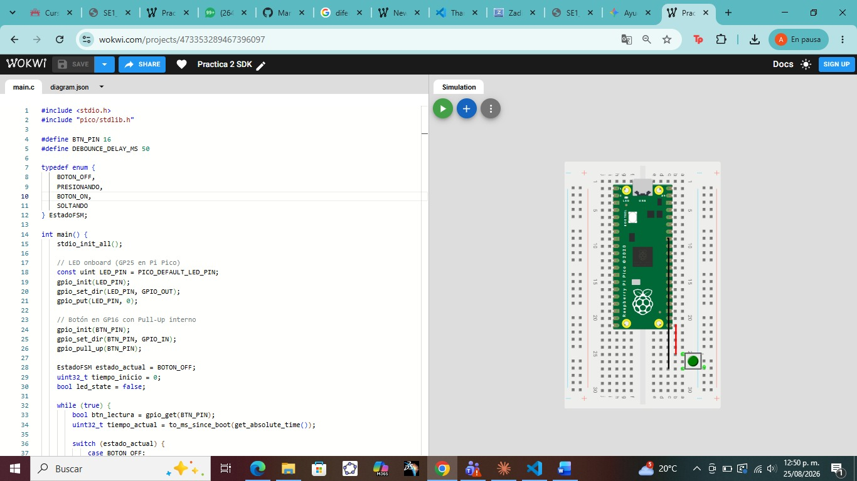

Desarrollo

Diagrama de estados (código 1)
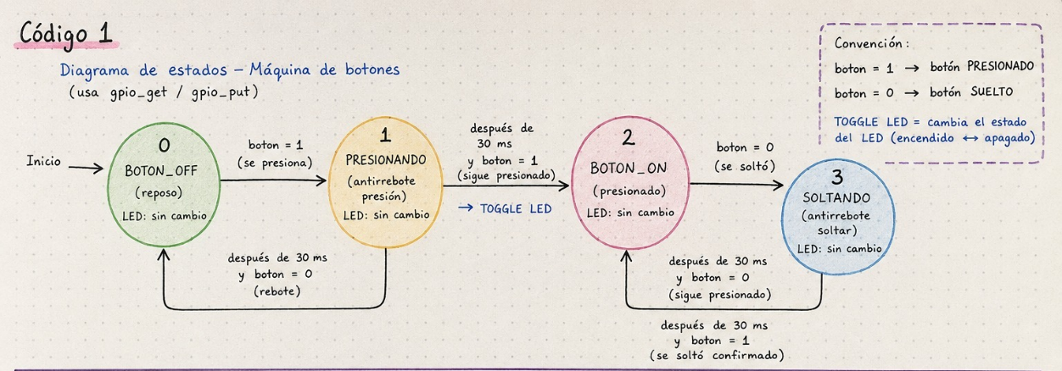

Código 1
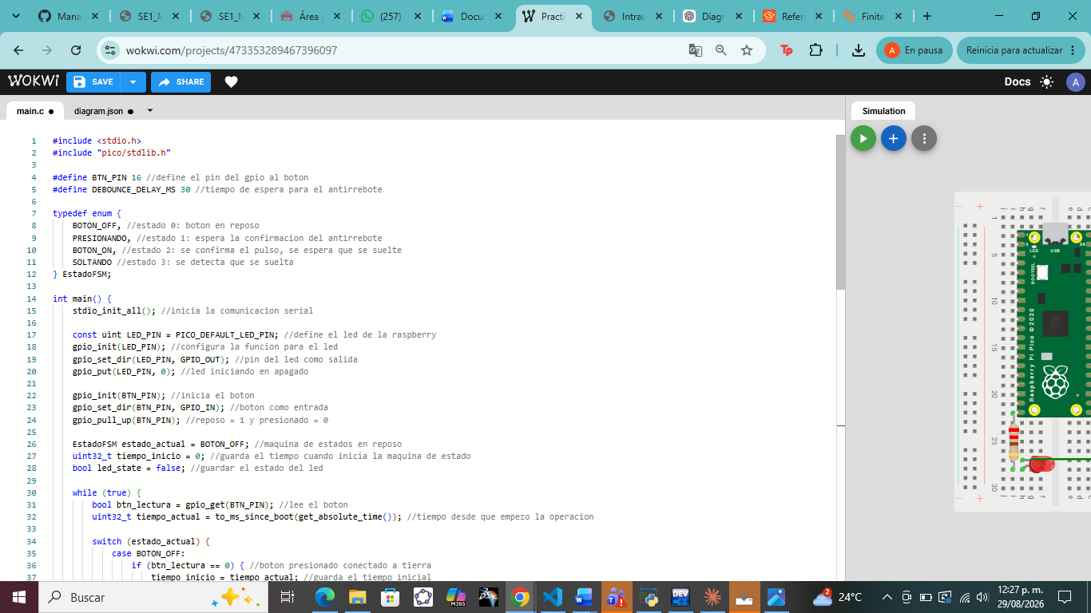
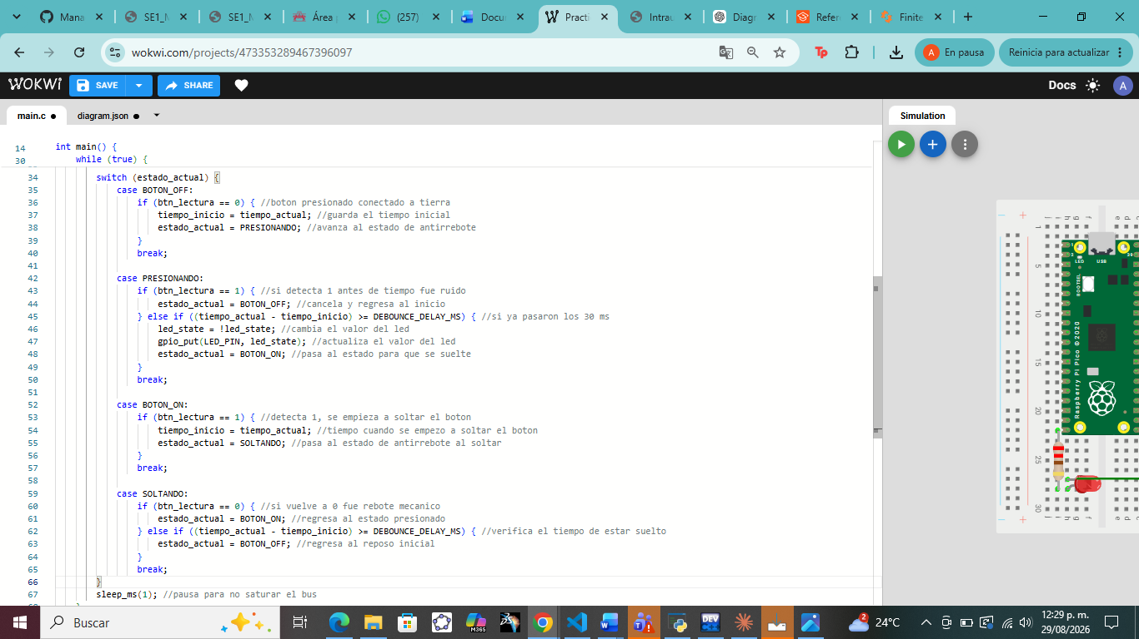

Diagrama de estados (código 2)
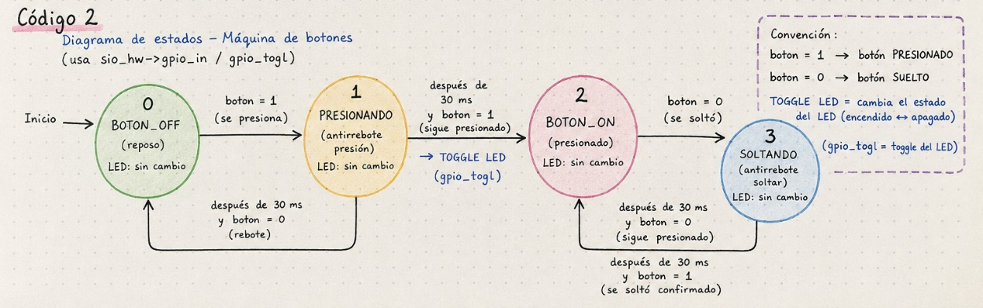

Código 2
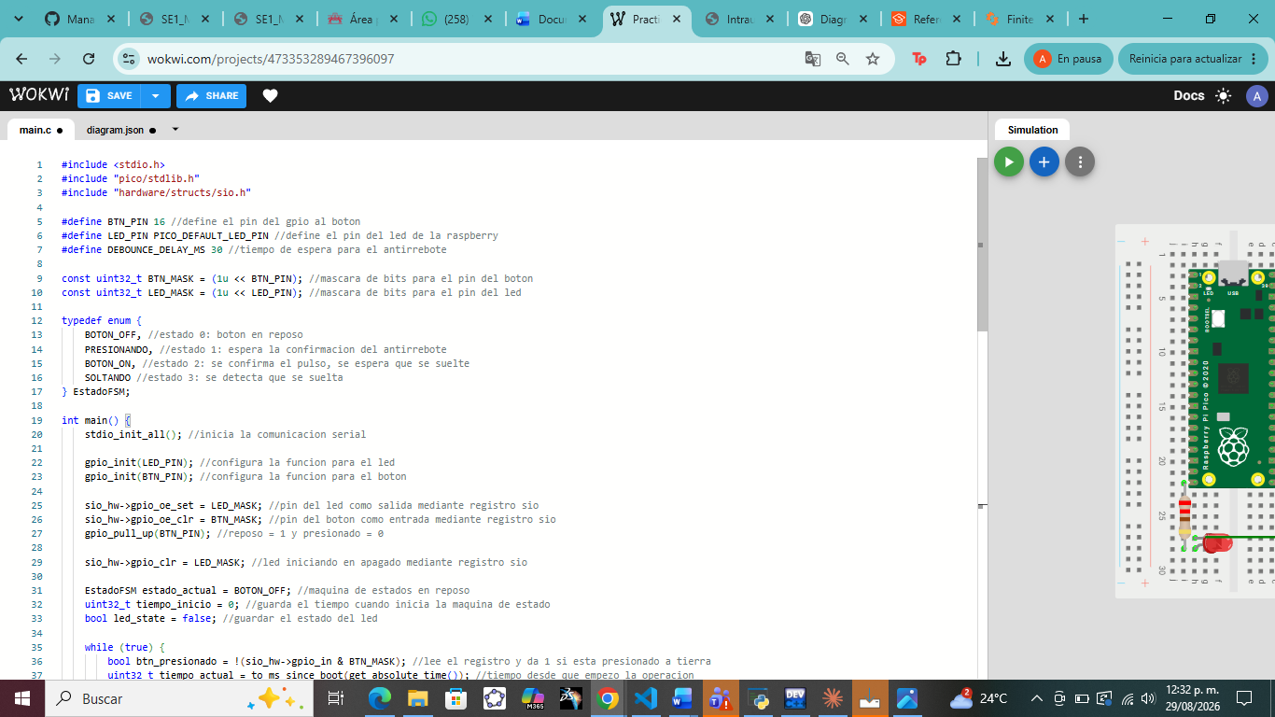
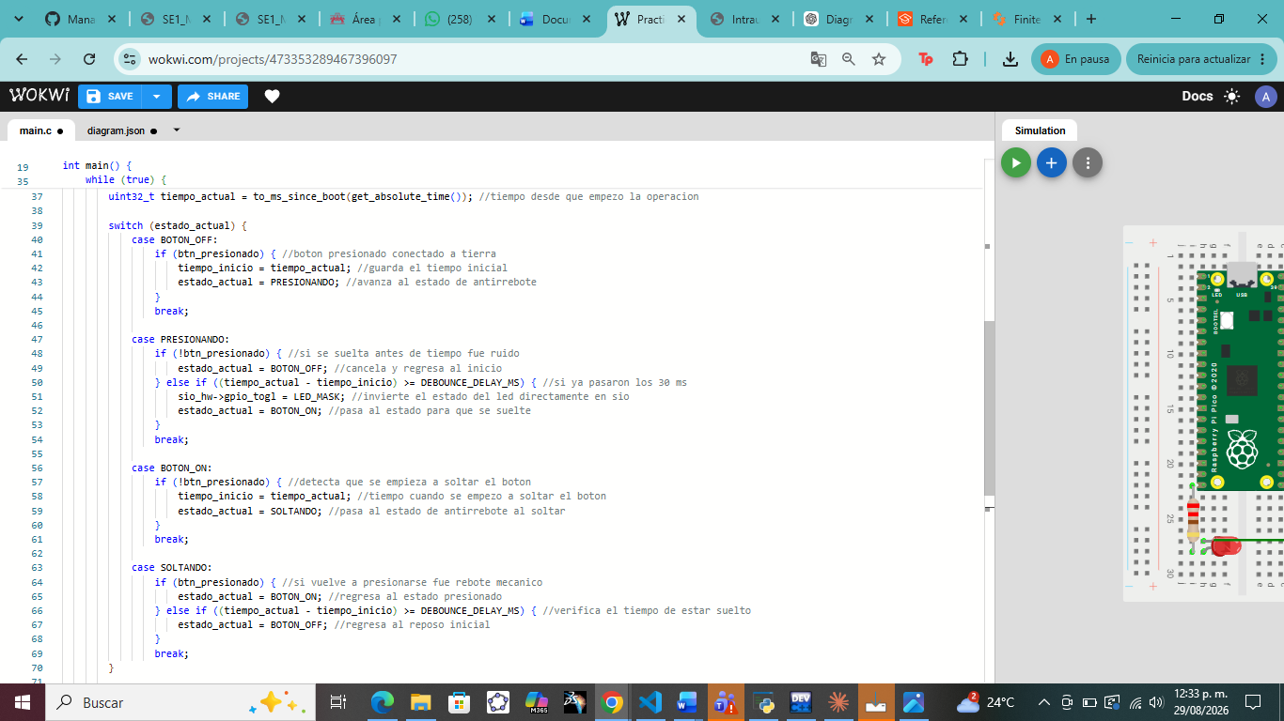
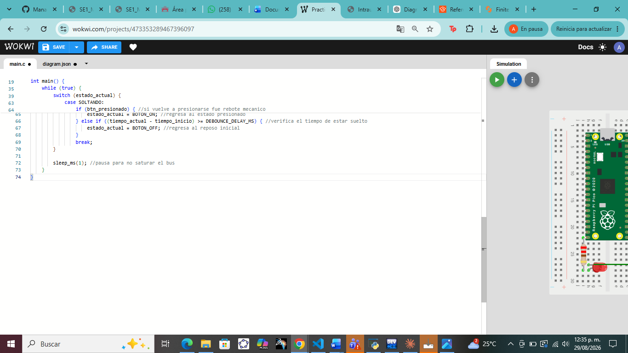

Resultados
Prueba | Resultado esperado | Resultado obtenido
Presionar una vez el botón | El LED cambia exactamente 1 vez | Al presionar una vez el botón, el LED cambia 1 vez
Mantener el botón presionado 3s | El LED se mantiene estable por 3s | Al mantener el botón presionado por 3s, el led se mantiene prendido por 3s
Presionar el botón 5 veces seguidas | Se cuentan 5 cambios, ni mas ni menos | Al presionar el botón 5 veces seguidas, prende y apaga 5 veces

Evidencias
SDK
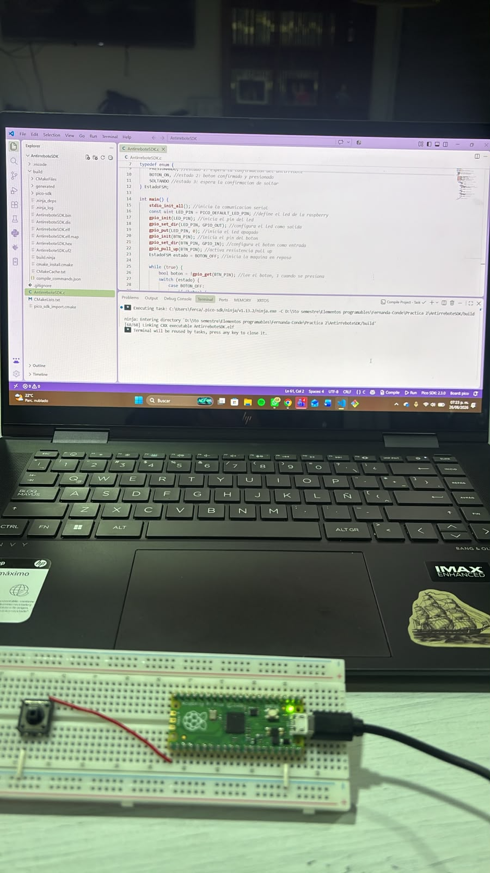
SIO
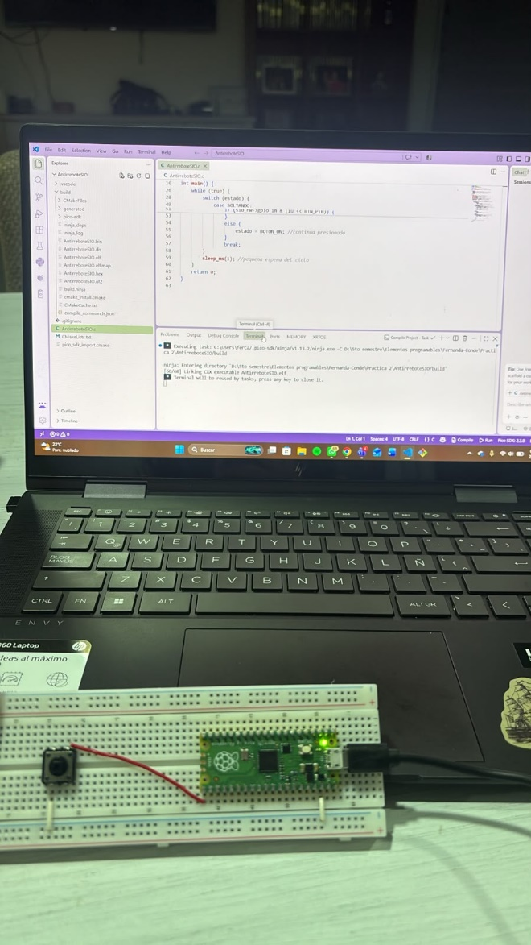

Conclusiones
La FSM de antirrebote funcionó correctamente en las tres pruebas, ya que permitió distinguir una pulsación real de los rebotes del botón. Además, comparar el código SDK con el SIO ayudó a entender mejor cómo funcionan los registros, las máscaras y las operaciones bitwise. En general, la práctica permitió comprender la importancia de usar una máquina de estados para controlar entradas reales de forma más precisa.

Bibliografías
[1] «Bare-MetalI/O&Timing Bitwise&GPIO: Softwaredebouncing, PollingFSM», agosto de 2026.
[2] E. Rios, «ENTRADAS DIGITALES.», STEAM Academy, 23 de agosto de 2021. https://www.steamacademy.com.co/post/entradas-digitales
[3] OpenAI. (2026). ChatGPT [Modelo de lenguaje]. https://chatgpt.com
[4] Spiceworks, Finite State Machine Meaning, Working, and Examples | Spiceworks. 2025. [En línea]. Disponible en: https://www.spiceworks.com/soft-tech/what-is-fsm/

